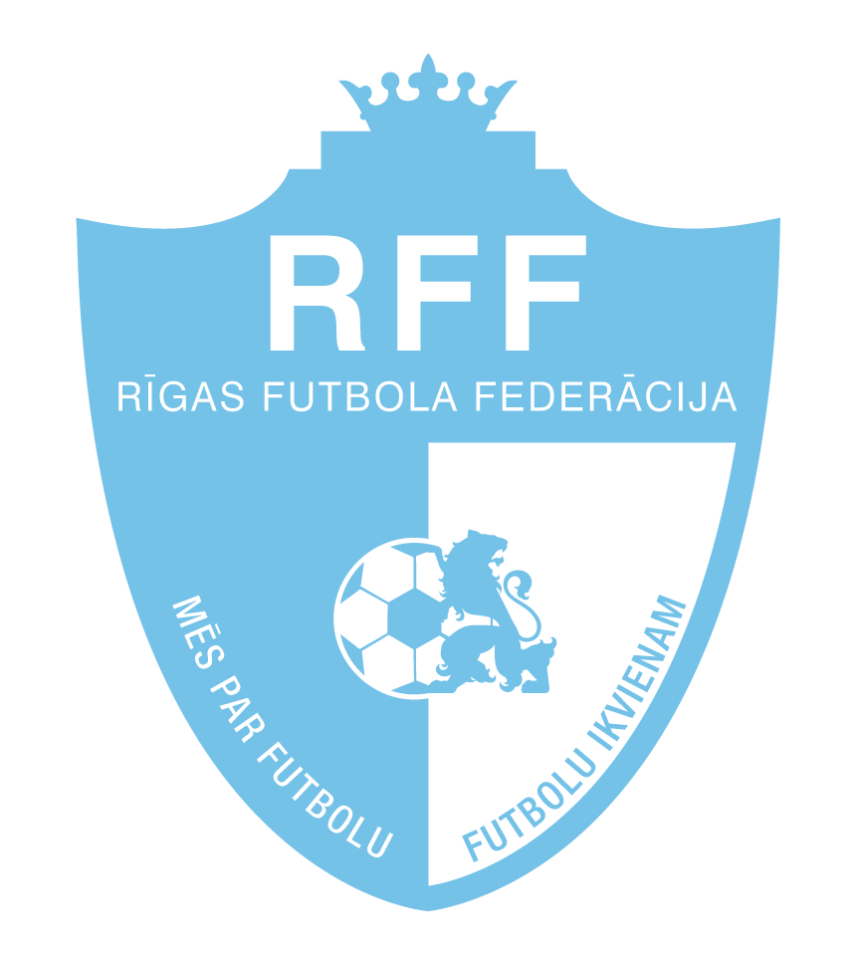

SAGATAVOTS 2025.g. 10.februārī /
APSTIPRINĀTS 2025.g. 26.martā
RFF prezidents
E.Borisevičs

NOLIKUMS
RĪGAS PILSĒTAS 2025.GADA JAUNATNES MEISTARSACĪKSTES
U-12 vecuma grupai formātā 9:9 (A komandām)
PAVASARIS

- MĒRĶIS UN UZDEVUMS
Rīgas pilsētas jaunatnes meistarsacīkstes futbolā tiek organizētas ar mērķi:
  - Nodrošināt kvalitatīvu un plānojumu spēļu praksi Rīgas reģiona jaunatnes futbola klubiem.
1.2. Nodrošināt pēc iespējas lielāku konkurētspējīgu spēļu skaitu Rīgas jaunatnes čempionāta ietvaros.
  - Veicināt spēlētāju attīstību, nodrošinot kvalitatīvas spēļu apstākļus spēlētājiem un treneriem.
  - Popularizēt futbolu un veicināt veselīgu dzīvesveidu bērnu un jauniešu vidū.
  - Veicināt vecāku izpratni par atbildīgu lomu bērna futbola attīstības ceļā.

2. SACENSĪBU VADĪBA.
2.1. Sacensības organizē Rīgas futbola federācija (RFF) un Rīgas futbola skola (RFS) sadarbībā ar Latvijas Futbola federāciju (LFF).
2.2. Sacensības tiek rīkotās ar partneru līdzfinansējumu un par dalībnieku iemaksām.

3. SACENSĪBU VIETA UN LAIKS
  - Sacensības notiek divos mākslīgā seguma laukumos (70x50) SK Krasts stadionā, Ogres ielā 9, Rīgā pēc sabraukumu principa svētdienās.
  - Sacensību laiki: 27.aprīlis, 11., 25. maijs, 15.jūnijs.

- DALĪBNIEKI
  - Sacensībās, iesniedzot līdz 1.martam kluba pieteikumu (pēc veidlapas), var piedalīties tikai LFF akreditētu klubu komandas no Rīgas reģiona, kuri apņemas pildīt šī reglamenta prasības un ievērot Latvijas futbola ētikas kodeksu (https://lff.lv/lff/lff-statuti-un-dokumenti/). Sacensībās var piedalīties tikai LFF licencētie spēlētāji.
  - Sacensības notiek U – 12 (2013.g.dz) vecuma grupā.
4.3. Komandu spēlētājiem obligāti jāspēlē ar kājsargiem. Nedrīkst spēlēt ar futbola apaviem, kuriem ir metāla radzes.
  - Katras komandas treneriem ir jābūt derīgai LFF licencei, un viņa klātbūtne spēles laikā ir obligāta. Izņēmuma gadījumā tiek pieļauta trenera palīga esamība komandas trenera vietā, taču ar nosacījumu, ka šis palīgs 2025. gadā iziet apmācības C kategorijas trenera licencei.
  - Komandas spēlētāju sastāvs (vārdiskais pieteikums pēc veidlapas), kas ir vienlaikus apliecinājums par kluba audzēkņu veselības stāvokli, ir jāiesniedz ne vēlāk kā pirms pirmās spēles.
  - Pēc vārdiskā pieteikuma iesniegšanas pārejas ir aizliegtas (neattiecas uz gadījumiem, kad spēlētāji nav minēti nevienā spēles protokolā).
  - Tiek atļauts pieteikt jaunus spēlētājus pie nosacījuma, ka pirms spēles ir iesniegts atjaunotais vārdiskais pieteikums.
  - Netiek atļauts pieteikt divu LFF akreditētu Rīgas reģionu klubu apvienotu komandu.
  - Pieļaujamais maksimālais stažieru skaits ir 2 (divi).

- SACENSĪBU SARĪKOŠANAS KĀRTĪBA
  - Sacensības notiek atbilstoši Latvijas jaunatnes futbola 9:9 spēles noteikumiem.

Vecuma  grupas | Maksimālais  spēlētāju  skaits protokolā | Spēlētāju  skaits  laukumā | Spēles  laiks  min. | Laukuma  izmērs  metros | Vārtu  izmērs | Spēles  bumbas  izmērs
U – 12 | 18 | 9 | 2 X 15 | 70 X 50 | 5 X 2 | 4

  - Tiek atļauts veikt neierobežotas un atkārtotas spēlētāju maiņas.
  - Sacensības notiek vienā aplī pēc sabraukumu principa (divas – trīs spēles sabraukumā) ar papildus spēlēm par vietām noslēdzošajā sabraukumā.

- VĒRTĒŠANA
  - Komandu vietu kārtību nosaka sekojoši: pēc iegūto punktu summas (uzvara – 3 p.; neizšķirts – 1 p.; zaudējums – 0 p.). Ja divām vai vairākām komandām būs vienāda punktu summa, tad augstāku vietu ieņems komanda, kurai ir labāki rādītāji savstarpējās spēlēs (punkti, vārtu starpība, gūtie vārti). Ja šie rādītāji nepalīdz noskaidrot vietu kārtību, tad to nosaka pēc rādītājiem visās spēlēs (uzvaru skaits, vārtu starpība, gūtie vārti).
  - Komandai zaudējumu ar rezultātu 0:10 ieskaita sekojošos gadījumos:
- komandai uz spēli ieradušies mazāk nekā seši spēlētāji, ieskaitot vārtsargu;
- komandas spēlētājam nav LFF licences, stažiera kartes, pieteikuma kopijas (pirms spēles, kā arī pēc kāda no komandu pārstāvju lūguma pārbauda spēles tiesnesis);
- uz spēli komandai nav trenera ar derīgu LFF licenci;
- komandas dalībniekiem nav vienādas krāsas sporta krekli (arī šorti un getras) vai tie ir bez spēlētāju numuriem, vai arī dalībniekiem nav kājsargu (atkārtota pārkāpuma gadījumā);
- vienas komandas spēlētāju, treneru, pārstāvju vai arī skatītāju nopietnu iejaukšanas spēles gaitā vai kuru vainas dēļ tiek pārtraukta spēle;
- par nepieteikta, neatbilstoša vecuma vai diskvalificēta spēlētāja iesaistīšanu spēlē.
6.3. Saņemot spēles laikā sarkano kartiņu, futbolists tiek diskvalificēts līdz spēles beigām, bet komanda 20 (divdesmit) minūtes spēlē mazākumā.

- SPĒĻU ORGANIZĒŠANA UN TIESĀŠANA
  - Visas spēles organizē RFF un RFS, īpašu uzmanību veltot LFF Sanitārā protokola ievērošanai, ja tāds ir spēkā.
  - Formas tērpa krāsu konkrētai spēlei pirmais izvēlas „laukuma saimnieks”, spēlētājiem jābūt vienādas krāsas sporta kreklos ar atšķirīgiem numuriem, kā arī vienādas krāsas šortos un getrās.
  - Visu spēļu tiesnešus nozīmē galvenais tiesnesis.
  - Par neatļauta (t.sk. nepieteikta, neatbilstoša vecuma vai diskvalificēta) spēlētāja iesaistīšanu spēlē tiek piemērotas sankcijas pēc 6.2. un 7.9. punkta.
  - Spēļu laikā pie komandas drīkst atrasties treneris, kluba vadītājs un apkalpojošais personāls, bet komandas līdzjutējiem jāatrodas laukuma atvēlētajās vietās tādā attālumā, lai netraucētu spēlei.
  - Komandas līdzjutēji ar skaņas pastiprināšanas ierīcēm, taurēm, svilpēm, bungām u.tml. nevar atrasties laukuma atvēlētajās vietās kopā ar citiem līdzjutējiem, tādos gadījumos ir jāizmanto laukuma speciāli atvēlētās vietas, kuras ir pietiekamā attālumā no citiem līdzjutējiem, spēlētājiem un tehniskās zonas.
  - Par komandu skatītāju, pārstāvju, treneru, spēlētāju nopietnu iejaukšanos spēles gaitā (t.i. pretinieku spēlētāju, treneru, pārstāvju, skatītāju un tiesnešu mutisku aizskaršanu ar necenzētiem vārdiem, fizisku spēku u.c. darbībām) tiek piemērotas sankcijas pēc 6.2. un 7.9. punkta.
  - Sacensību laikā jebkurai personai ir aizliegts lietot alkoholiskos dzērienus un smēķēt stadiona teritorijā.
  - Par šī reglamenta punktu 7.4., 7.5., 7.6., 7.7., 7.8. ievērošanu ir atbildīgi attiecīgo klubu pārstāvji, kuri aizvada savstarpējās spēles. Ja tie pārkāpti, spēles tiesnesis ir tiesīgs fiksēt pārkāpumus spēles protokolā, katrs šāds pārkāpums tiks izskatīts RFF Disciplinārajā komisijas sēdē un attiecīgi katrs pārkāpums pēc tā izpausmes var tikt sodīts ar:
- Aizrādījumu,
- Komandas izslēgšanu no turnīra,
- Trenera diskvalifikāciju un viņa licences anulēšanu (izskata LFF Elites futbola departaments),
- Soda naudu.
  - No 2025.gada RFF ievieš jaunatnes turnīros speciālo Protokolu – CĪŅA PRET IEJAUKŠANOS OFICIĀLO PERSONU DARBĪBĀ, lai cīnītos pret vecāku un citu iesaistīto personu nesportisko uzvedību futbola laukumos (arī medijos), kas ļauj tiesnešiem un organizatoriem sacensību laikā 1) Apstādināt spēli un brīdināt, 2) Apturēt spēli uz brīdi, 3) Pārtraukt spēli.
  - Sacensību laikā var tikt veikta fotografēšana un/vai filmēšana. Uzņemtie materiāli var tikt izmantoti publicitātes vajadzībām RFF mājaslapās vai sociālajos tīklos. Katrs sacensību dalībnieks – futbola klubs, piesakoties sacensībām, apliecina, ka saņēmis savu pieteikto spēlētāju / spēlētāju vecāku piekrišanu personas datu apstrādei un ir tiesīgs datus nodot RFF, pamatojoties uz fizisko personu datu apstrādes likumu.

- MEDICĪNISKĀ PALĪDZĪBA
  - Organizatori spēļu laikā nodrošina pirmās medicīniskās palīdzības sniegšanu.
  - Īpaši nopietnu traumu gadījumos tiek izsaukta ātrā medicīniskā palīdzība.

- APBALVOŠANA
  - 1.- 3. vietas ieguvējas tiek apbalvotas ar kausiem, komandas spēlētāji un treneri - ar medaļām (20 cilvēki).

- DALĪBAS NOSĀCĪJUMI UN MAKSA
  - Dalības maksa tiek noteikta, izejot no dalībnieku skaita, LFF un citu partneru atbalsta.
  - Dalības maksa ir 200 (divi simti eiro, 00 centi), kas samaksājama līdz 2025.gada 1.aprīlim.

RFF izpilddirektors – Ā. Supe Sacensību izpilddirektors – R. Šķesters-Kambals
28334426 25445272
rff@inbox.lv skesters.kambals@gmail.com

